安全能力：

1、IPS/IDS、抗DDoS设备、防病毒软件、安全配置核查、主机配置防篡改等安全机制截图

2、物联网卡管控平台的截图

UPF：

1. 5G 专网应开启NAS层机密和完整性保护，能够对NAS信令进行机密性和完整性保护。（如果企业不具备或未开启加密机制，需要提供说明材料。）

核心网侧确认是否在AMF上开启NAS加密

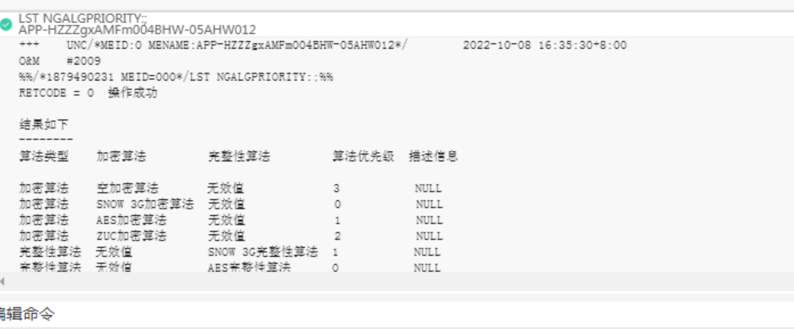

1. 5G专网N4接口是否支持物理隔离，或者具备机密性保护、完整性保护和抗重放保护机制。

提供UPF侧LST IPSECPROPOSAL、LST IKECFG的查询截图

IPsec提议和IKE提议是两个提供安全保护策略，可按需配置。

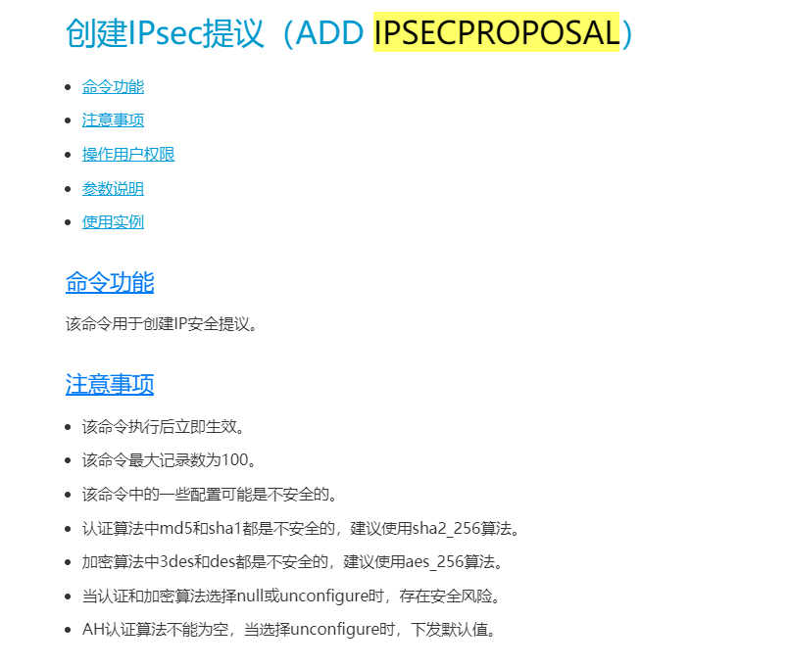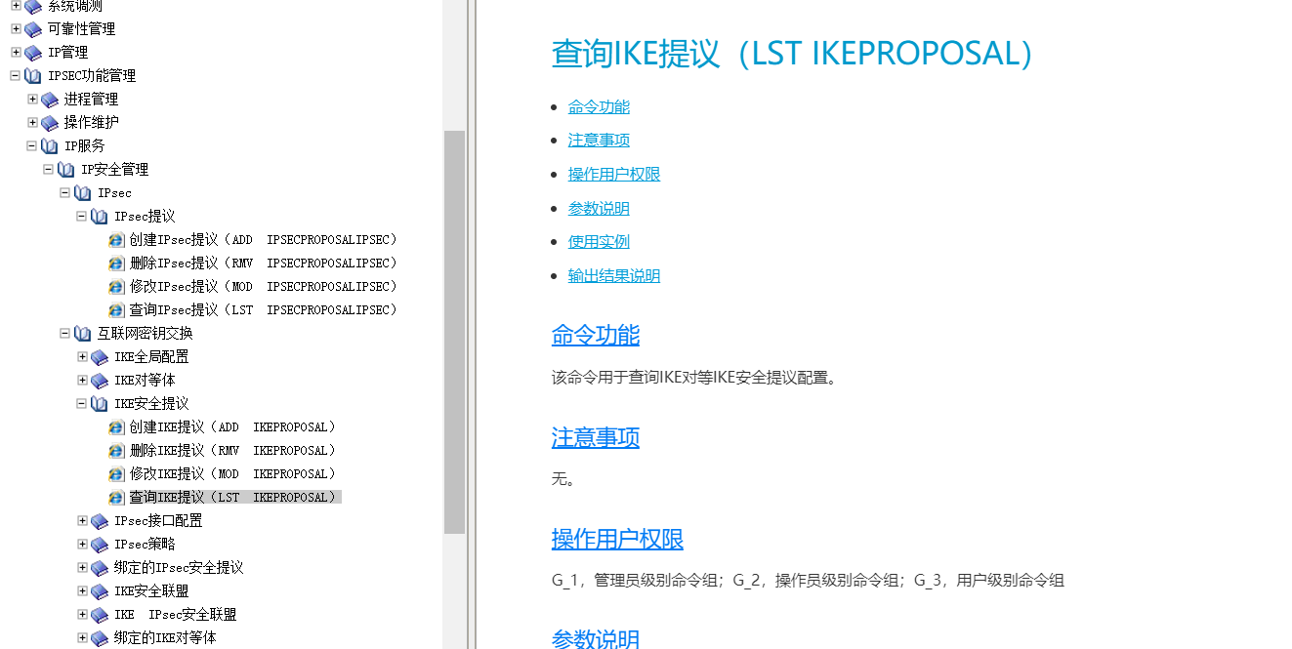

1. N4接口应支持双向认证能力或仅允许指定IP的SMF和UPF互访。如使用NRF进行注册和授权，则未在NRF中合法注册和授权的SMF无法访问UPF。

确认是否通过NRF进行SMF和UPF的对接；若采取IP配置互通，则于UPF侧提供LST CPNODEID和LST CPACCESSLISTFUNC、LST CPACCESSLIST的截图。

说明是否存在双向认证机制。

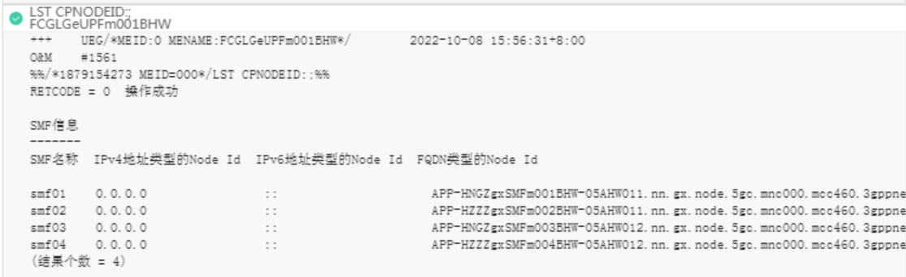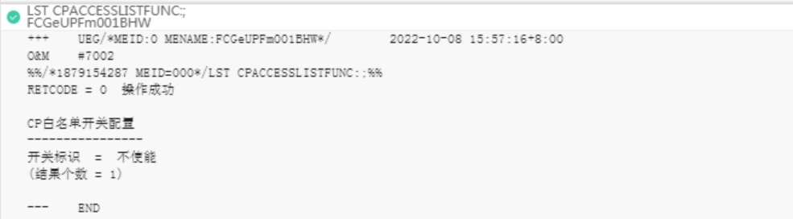

CP白名单可按需配置。

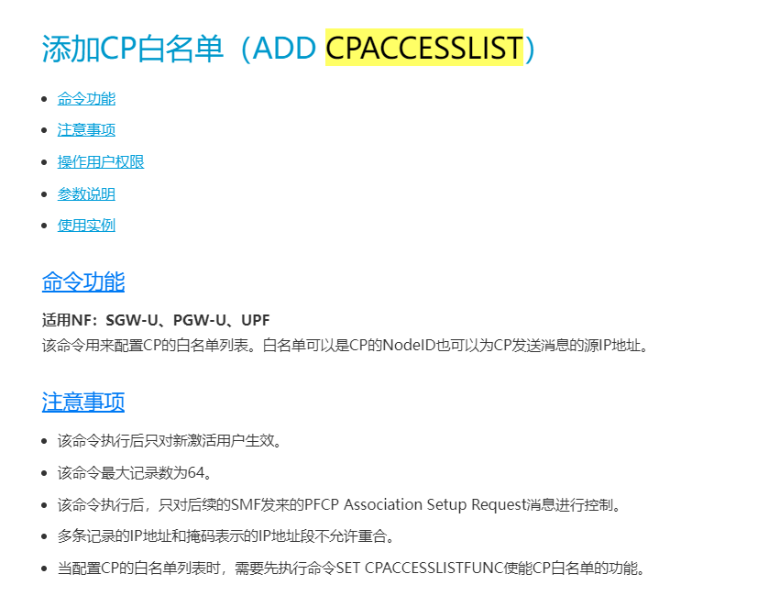

1. 边缘UPF应支持启停/链路中断告警，当UPF重启/断电/链路中断后，维护终端/网管上均能生成告警记录。

提供UPF告警日志记录截图

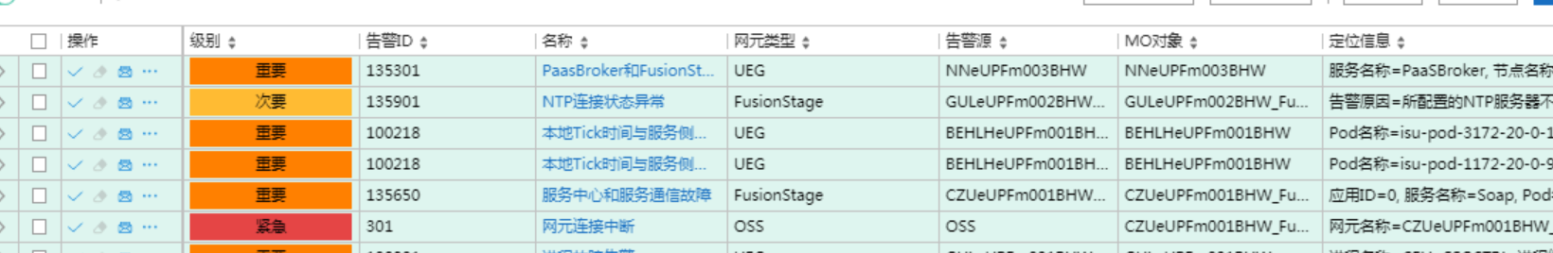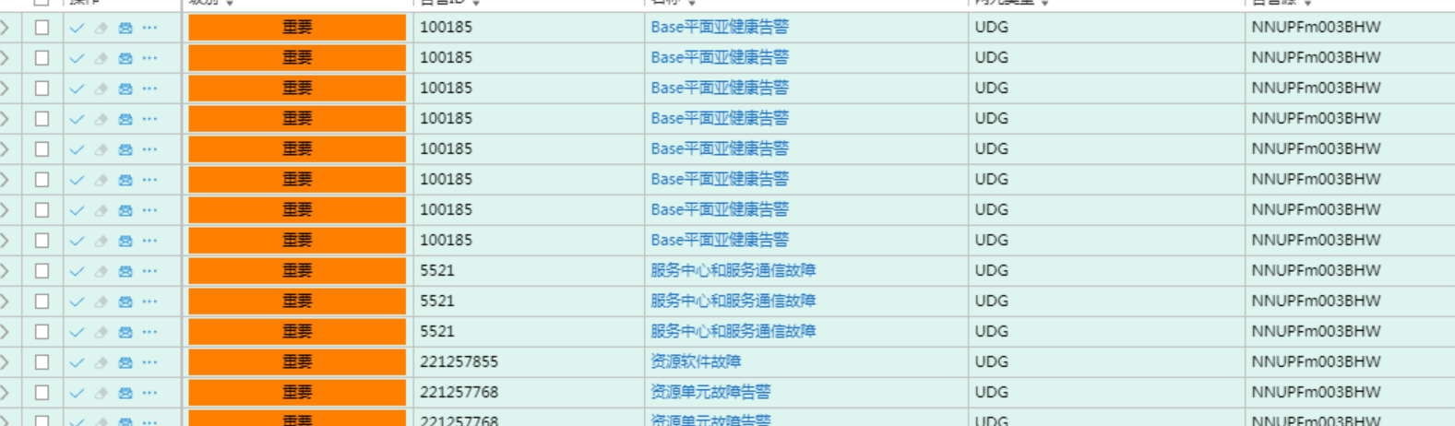

1. UPF应支持信令面/用户面流量控制机制，以确保其在收到大量攻击报文时不会产生异常。

提供UPF LST LBFC， LST DDOS的查询结果截图

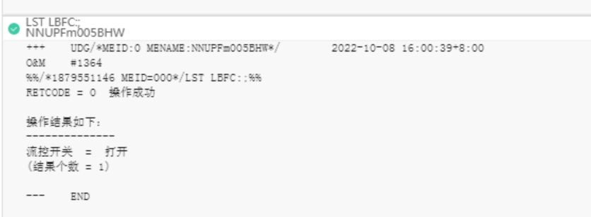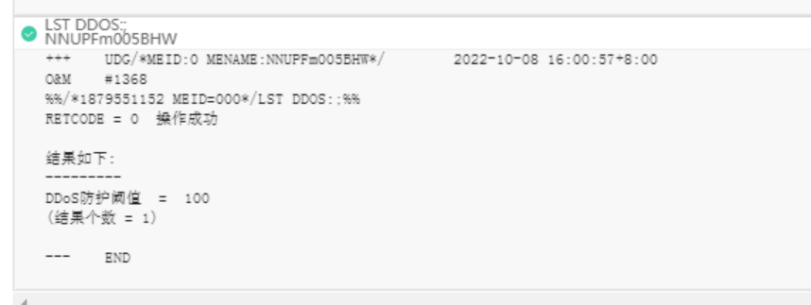

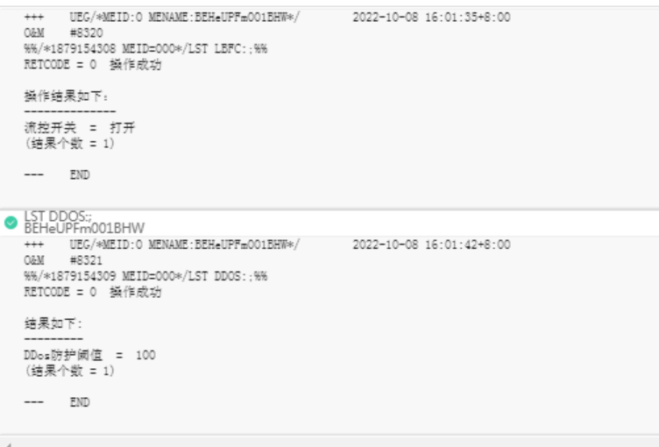

1. 边缘UPF应支持IPSec加密、访问控制等安全功能。

提供UPF 的LST ACL、LST SECPOLICY、DSP ACLRULEADV4的查询结果截图

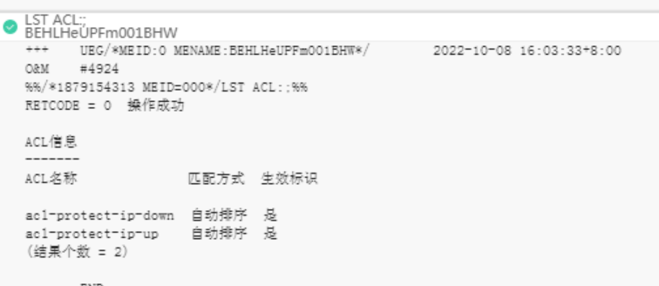

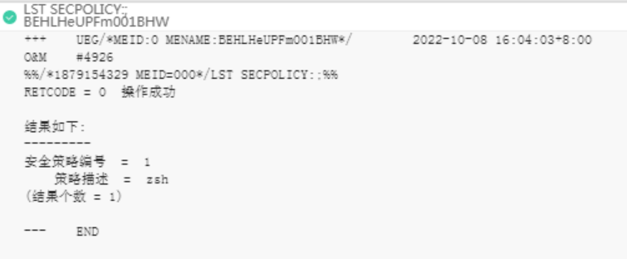

高级ACL规则可按需配置。

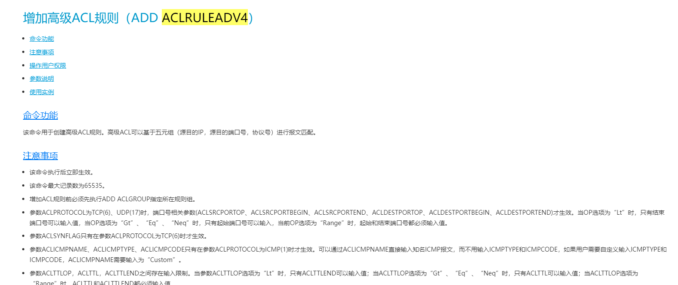

1. UPF应支持分流策略安全机制，可进行分流策略的配置、冲突检测和告警。

提供UPF的LST COLOCATEDLBO， DSP COLLISIONCHECK，LST QOSAPPLICATION

的查询结果截图。对于有多个参数可选的，提供所有可选参数的查询结果。

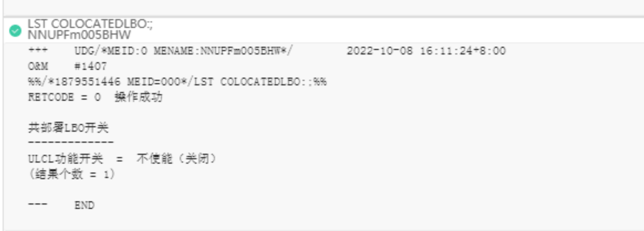

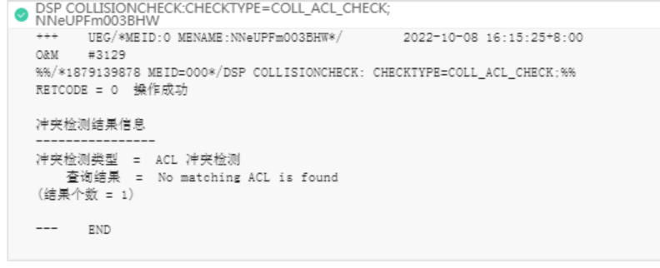

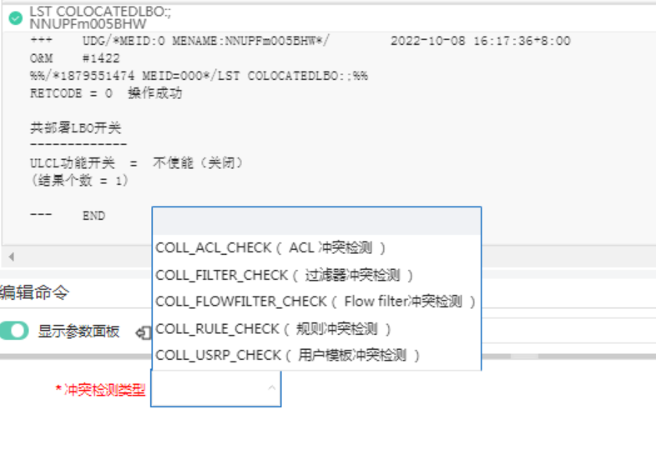

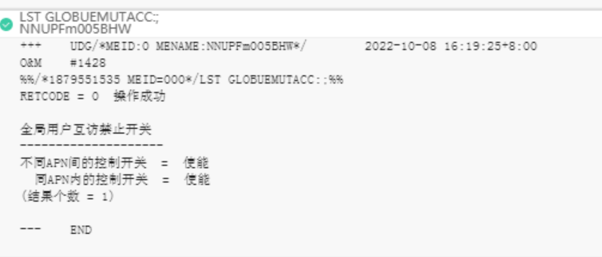

1. UPF应支持对UE的互访限制和访问控制，支持UE之间互访策略设置、DNN ACL策略配置，支持禁止园区私网主动访问运营商网络。

提供UPF的LST APNUEMUTACC和LST GLOBUEMUTACC、，LST ACLRULEADV4，LST ACLBINDAPN的查询结果截图。

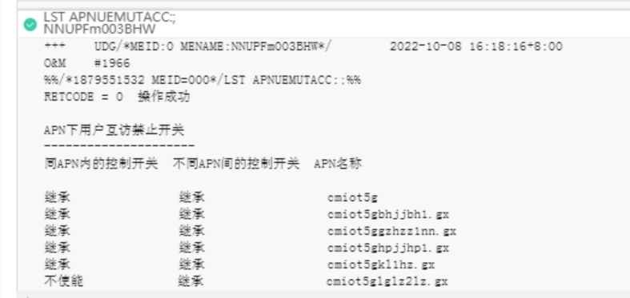

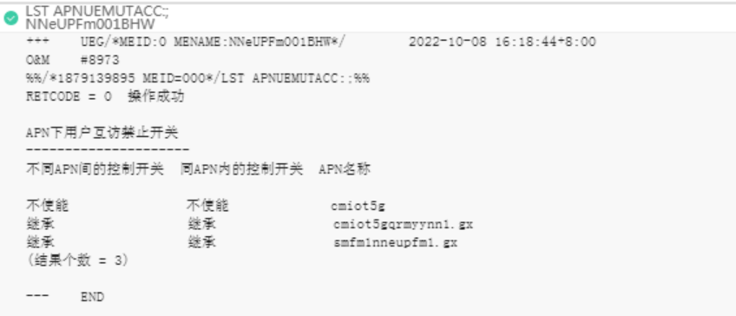

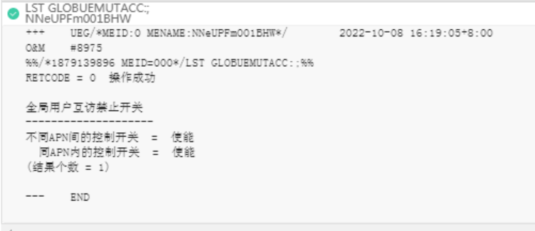

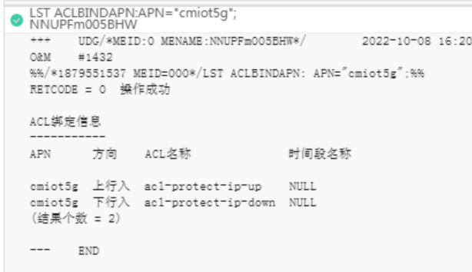

1. 应从计算、存储和网络资源等方面加强网络虚拟化基础设施安全保障，对网络虚拟设施的所有操作应纳入统一管理平台，实现集中访问控制和安全审计。

提供登录网元时4A接入界面截图，并说明4A的访问控制和安全审计功能。

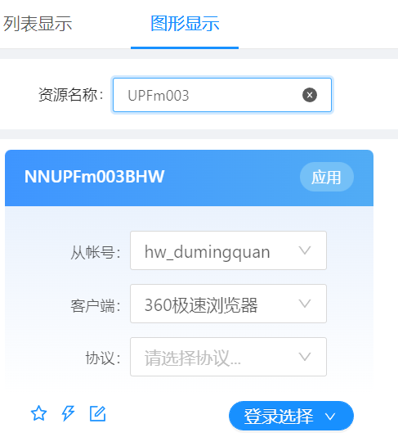

1. 应根据不同虚拟机功能合理划分内部安全域，做好域间隔离和访问控制。

提供UPF底层Fusionsphere的VPC/VDC等逻辑隔离和访问控制功能截图

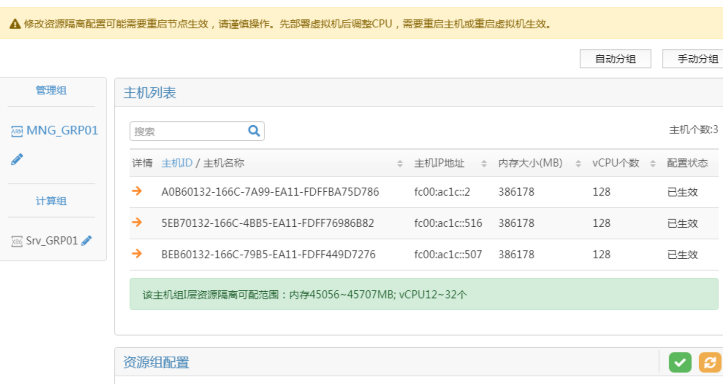

1. 应支持切片网元隔离，确保非共享网元只出现在一个切片中。

提供UPF等下沉网元的LST SNSSAI、LST SLICEINSTINFO查询截图。

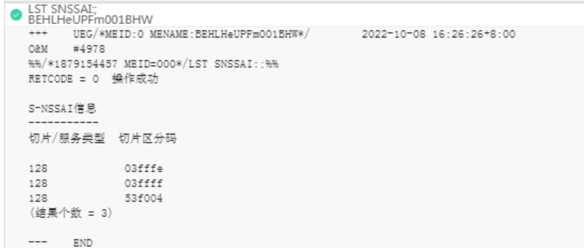

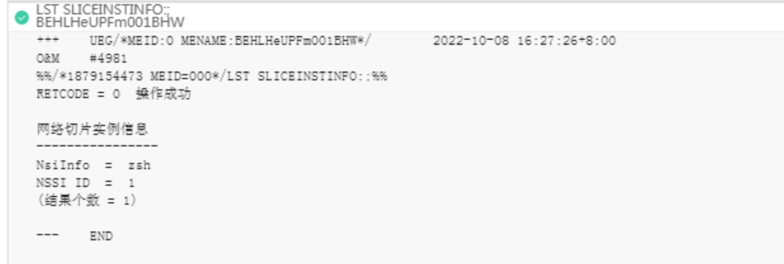

1. 查看虚拟机是否专用、物理机是否专用，以保障切片资源隔离。

提供UPF等下沉网元底层Fusionsphere的资源分配情况，说明虚机提供的功能以及物理机位置。

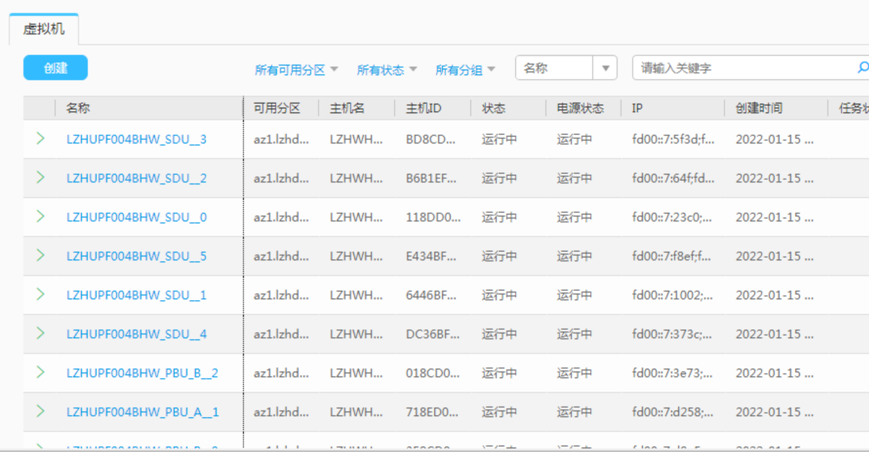

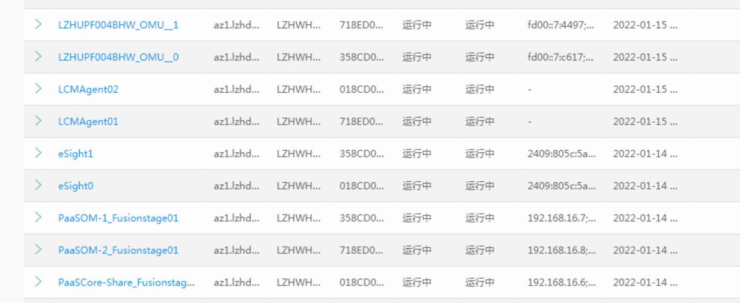

AMF/SMF：

1. 核查5G核心网AMF网元相关配置，确认已提供NAS层信令机密性和完整性保护的能力，登录AMF输入LST NGALGPRIORITY。



1. 核查专网网元服务化接口协议是否采3GPP标准要求的HTTP2.0协议及参数配置，且TLS保护功能正常开启. 输入MML命令：LST TLSCFG或LST INNERTLSMODE，核查相关配置。

